Repite los movimientos de la imagen:

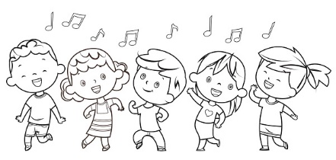

Colorea cada paso A paso de baile:

